Débat en CM Les animaux sauvages privés de liberté (cétacés)

NIVEAUX
École élémentaire, cycle 3.
DISCIPLINES
Langage oral, éducation morale et civique, sciences

COMPETENCES VISEES
- S’exprimer clairement à l’oral en utilisant un vocabulaire approprié
- Echanger
- Questionner
- Justifier un point de vue
- Connaître les règles de la vie collective et apprendre à les respecter
- Acquérir autonomie et esprit d’initiative
- Identifier et exprimer en les régulant ses émotions et ses sentiments
- S’estimer, être capable d’écoute et d’empathie
- Identifier la nature des interactions entre les êtres vivants et leur importance dans le peuplement des milieux. Identifier quelques impacts humains dans un environnement.

RESUME
Cette séquence s’est déroulée dans une école rurale relevant de l'Education Prioritaire dans une classe de CM de 24 élèves scindée en 2.
Le thème de la discussion était : les animaux sauvages en captivité
A travers une discussion d’ordre philosophique, les élèves construisent une logique de raisonnement grâce à une réflexion collective, apprennent à écouter l’autre, à respecter son analyse, à échanger.
La discussion à visée philosophique est un des outils de l’enseignement moral et civique des nouveaux programmes de l’école élémentaire.

Thème : La privation de liberté des animaux sauvages

Support de départ : tableau de Roger Olmos, peintre espagnol

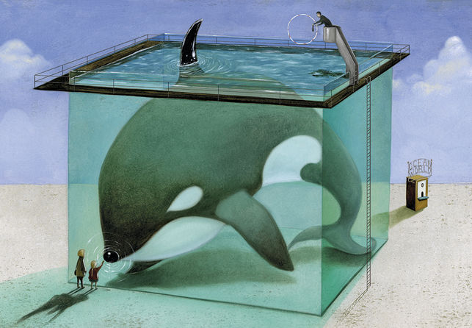

illustration du livre #Senzaparole" de Roger Olmos, publié par #Logosedizioni.
http://www.libri.it/senza-parole-roger-olmos

Débat :
Après un temps d’observation de l’image, les enfants expriment leurs premières remarques sur le mode descriptif du tableau.
Ils évoquent les sentiments que l’image leur inspire et le message véhiculé puis glissent vers ce que doit ressentir l’animal. Ils se mettent à sa place.
A partir de ces premiers échanges, une question émerge pour la discussion.

La question formulée pour le débat est : « Peut-on priver les animaux sauvages de leur liberté? »

Il s’agit alors de chercher quelles sont les conditions de vie et les comportements des orques dans la nature.
Le visionnage d’un extrait du film documentaire (13’ à 20’40)
http://www.reseaucetaces.fr/2016/10/30/le-documentaire-du-dimanche-au-plus-pres-des-orques/
montre des orques en liberté (curiosité, jeu, vie en groupe, distance parcourue, chasse spécifique, éducation dans le groupe, partage de la nourriture)

Quels sont parmi ces comportements ceux qui sont rendus impossibles par la captivité ?
Recherche active de nourriture, chasse, nage sur de longues distances, vie en groupe social, éducation des jeunes, entraide, jeu…)
.

Prolongement :
A la demande des élèves, un panneau est réalisé afin d’offrir aux autres classes quelques éléments du débat ainsi que les connaissances découvertes.
Des photos d’orques en liberté montrant les différents aspects découverts dans la vidéo sont imprimées et légendées. En face une photo d’orque en captivité et le tableau de Roger Olmos. Pour chaque comportement en liberté est indiqué s’il est encore possible en captivité.

Après quelques semaines dans l’école, ce panneau est affiché chez le vétérinaire proche de l’école sur sollicitation des enfants.

